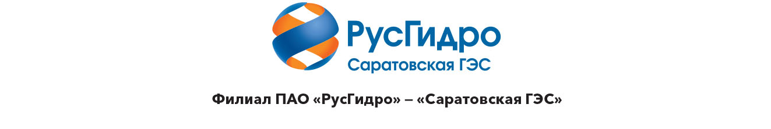
ПРОТОКОЛ № 1
(Выписка)
Закупочной комиссии по результатам
Состязательного отбора в электронной форме участниками которого могут быть только субъекты малого и среднего предпринимательства на право заключения договора
«ОКПД2 26.30.11.194 Поставка в аварийный запас сервера синхронизации времени для нужд филиала ПАО «РусГидро»-Саратовская ГЭС».
Лот № 1-АЗ-2026-СарГЭС

22.05.2026.

Форма проведения заседания: заочная

СПОСОБ И ПРЕДМЕТ ЗАКУПКИ:
Состязательный отбор в электронной форме участниками которого могут быть только субъекты малого и среднего предпринимательства.
«ОКПД2 26.30.11.194 Поставка в аварийный запас сервера синхронизации времени для нужд филиала ПАО «РусГидро»-Саратовская ГЭС».
Лот № 1-АЗ-2026-СарГЭС.
- Установлен режим ограничения закупки иностранной продукции (ПП РФ 1875 от 23.12.2024)
Место проведения процедуры: АО «Российский аукционный дом» https://tender.lot-online.ru
Начальная (максимальная) цена договора (лота) без НДС: 1 019 313,47 руб.
Дата и время начала процедуры вскрытия конвертов с заявками на участие в закупке: 20.05.2026 13:00 (время московское).

КОЛИЧЕСТВО ПОДАННЫХ ЗАЯВОК НА УЧАСТИЕ В ЗАКУПКЕ: 1 (одна) заявок:

№  п/п | Дата и время регистрации заявки | Наименование Участника, его адрес, ИНН и/или идентификационный номер его заявки | Цена заявки, руб. без НДС
 | 19.05.2026  16:54:11 MCK | Заявка №495107 | 1 019 313,47

ВОПРОСЫ, ВЫНОСИМЫЕ НА РАССМОТРЕНИЕ ЗАКУПОЧНОЙ КОМИССИИ:

ВОПРОС №1. О переносе сроков проведения закупки
РЕШИЛИ:
Установить следующие сроки проведения закупки:
- дата окончания рассмотрения заявок: 22.05.2026 г.
- дата подведения итогов закупки: 22.05.2026г.

Секретарь закупочной комиссии: | _______________ | /Демченко Марина Сергеевна/

